**TEMATIKA**: STISKA IN SAMOMORILNOST

**Učni cilji:**

1. Vsebinski

Preko opisanih dejavnosti bodo dijakinje in dijaki:

* prepoznavali značilne znake stiske in težav v duševnem zdravju pri sebi in drugih,
* analizirali zmotna prepričanja o duševnih stiskah in samomorilnosti,
* ozaveščali lastno doživljanje in izražanje stiske,
* razumeli proces občutenja in zaznavanja pri drugih posameznikih,
* spoznali in izkusili prvine pogovora s posameznikom v stiski.

1. Procesni

Preko opisanih dejavnosti bodo dijakinje in dijaki razvijali in uporabljali:

- sposobnosti komuniciranja in sodelovanja,

- sposobnosti psihološke prve pomoči t.j. ukrepanja ob duševni stiski,

- sposobnosti empatije,

- sposobnosti samorefleksije.

**Oblike poučevanja**:

* frontalno delo,
* delo v parih,
* delo v skupini.

**Načini poučevanja (metode in tehnike):**

* razlaga,
* pogovor,
* kreiranje tabelske slike,
* igra vlog.

**Učni pripomočki:**

* tabla,
* učni listi.

**Strategija poučevanja:**

| **Čas/min.** | **Dejavnost učitelja/učiteljice** | **Dejavnosti dijakinj/dijakov** |
| --- | --- | --- |
| **10** | **UVODNI DEL**   * **Uvod v snov**   Pričnemo z motivacijskim uvodom, ki ga predstavlja učni list 1 (*Priloga 1*). Na njem so zapisani miti in resnice o duševnem zdravju in samomorilnosti. Dijakom zaporedno preberemo posamezen mit, oni pa odgovorijo bodisi z kartico MIT ali RESNICA. Pri vsaki trditvi odgovore nagovorimo in pojasnimo. | S karticami nakažejo ali je trditev mit ali resnica ter poslušajo obrazložitve. |
| **13**  **12** | **OSREDNJI DEL**  **-Obravnavanje nove snovi**  Dijakom preko tabelske slike (*Priloga 2)* razložimo povezanost in razlike med duševnim zdravjem in duševnimi motnjami, pojasnimo, zakaj je pomembno nagovoriti samomor ter kako lahko prepoznajo stisko in samomorilno ogroženost.Nadaljujemo s predstavitvijo psihološke prve pomoči in jih s tem opolnomočimo pri ukrepanju v primeru soočanja z duševnimi obremenitvami (*Priloga 3).*  **-Aktivnost dijakov**  Dijake razporedimo v dvojice ter z učnim listom 2 (*Priloga 4*) spodbudimo pogovor med njima. Po igri se z dijaki pogovorimo kako so se počutili v vlogi govorca, ali so se po pogovoru počutili olajšano, ali imajo kak predlog, kaj bi jim bilo bolje slišati od sogovornika. Prav tako povprašamo ali so imeli težavo postaviti določena vprašanja. | Poslušajo predstavljeno snov, razmišljajo, sledijo tabelski sliki, izpostavijo morebitne nejasnosti, postavljajo in odgovarjajo na vprašanja.  V dvojicah izvajajo igro vlog, kasneje pa sodelujejo v diskusiji. |
| **10** | **ZAKLJUČNI DEL**  Mladostnike je potrebno tudi spodbuditi in jim pojasniti, da je poročanje o resnih stiskah njih samih ali njihovih prijateljev izredno pomembno. Iskanje pomoči je zmeraj pravilna odločitev in je zmeraj pogumno dejanje!  Ob zaključku dijake vprašamo kako so se počutili ob pretekli uri, ki je bila namenjena duševnim stiskam in samomorilnosti, ali se jim zdi, da bi sedaj lažje pomagali prijatelju ali drugi bližnji osebi ter ali poznajo vire pomoči, ki so jim na voljo. V kolikor na zadnje vprašanje odgovorijo, da ne, jih usmerimo na Mrežo virov pomoči programa Mira: <https://www.zadusevnozdravje.si/kam-po-pomoc/mreza-virov-pomoci/> | Razmišljajo, odgovarjajo na vprašanja ter delijo lastne izkušnje in pomisleke. |
|  | | |

**Uporabljeni viri:**

Ficjan, M. in Sedlašek, E. (2022). *Česa še ne veš o sebi?* Delavnica za srednješolce v okviru Evropskega tedna mladih. Neobjavljeno gradivo.

Program MIRA. (2022). *Psihološka prva pomoč: Prepoznam, pristopim, pomagam*. <https://www.zadusevnozdravje.si/pomagam-drugemu/psiholoska-prva-pomoc/prepoznam-pristopim-pomagam/>

Zadravec Šedivy N. In Poštuvan, V. (ur.) (2022). *Samomorilno vedenje mladostnikov: razvoj in implementacija preventivno-intervencijskih programov*. Založba Univerze na Primorskem.

Priloga 1: Učni list 1 = Miti in resnice o duševnem zdravju in samomorilnosti

KARTICI ZA VSAKEGA DIJAKA:

| MIT | RESNICA |
| --- | --- |

1. Trditev:Odstotek obolevnosti za duševnimi boleznimi je med vsemi rasami enak. (RESNICA)

V vseh rasah in etničnih skupinah prevladuje približno enak odstotek duševnih bolezni. Kultura pa vpliva na to kako si v družbi razlagamo določene simptome, kdaj jih ocenimo kot težavo in kdaj ne. Enake simptome lahko v eni kulturi prepoznajo kot težavo, v drugi ne. Od tega je namreč odvisno ali bomo poiskali pomoč ali ne.

1. Trditev: Ljudje, ki trpijo za duševno boleznijo, so šibki in težje prenašajo stres. (MIT)

Stres vpliva na delovanje vsakega od nas. Duševne motnje niso posledica posameznikove šibkosti ali značajskih pomanjkljivosti. Skrbeti zase in prositi za pomoč, ko sami ne zmoremo naprej, je pogumno in močno!

Tekom zdravljenja se lahko naučimo učinkovitejšega reševanja težav in spopadanja s stresom, posledično dobrega zaznavanja morebitnih stresnih situacij.

1. Trditev: Govoriti o samomoru je nevarno in lahko izgleda kot opogumljanje k dejanju. (MIT)

Samomorilne misli in samomor so še zmeraj stigamtizirani. Osebe, ki razmišljajo o tem [1] [2] pogosto ne vedo na koga se obrniti. Pogovor o občutkih in mislih lahko osebi, ki razmišlja o samomoru da nov pogled, nove rešitve, čas za ponovni premislek, prav tako pa jim da sporočilo, da so videni in slišani.

1. Trditev: Jaz kot posameznik lahko pomagam osebi s težavami v duševnem zdravju. (RESNICA)

Vsak od nas lahko pomaga osebi, ki se sooča z duševno stisko. Najbližji (prijatelji, družina, drugi pomembni) lahko s svojim delovanjem pomembno pomagamo posamezniku, ki ima težave v duševnem zdravju. Pomembno je, da osebi ponudimo pomoč, smo ji pripravljeni prisluhniti in je ne obsojamo. Ne stigmatiziramo določene bolezni ali osebe (npr. “Ali je to nororst?”), prav tako pa lahko pomaga, če se poučimo o določeni duševni motnji.

1. Trditev: Ko se nekdo odloči, da bo storil samomor, ga nihče ne more ustaviti. (MIT)

Samomor je oblika smrti, ki jo je moč preprečiti. Pravimo, da imajo ljudje, ki se znajdejo v tako veliki stiski, da iz nje ne ne vidijo izhoda in razmišljajo o tem, da bi si vzeli življenje, tunelski vid. To pomeni, da ne vidijo svetle točke na koncu tunela oz. svetle točke v svojem življenju. Pogovor lahko takšni osebi pomaga na situacijo pogledati z drugega zornega kota, morda uvideti kaj na kar prej niso pomisli, predvsem pa jim da vedeti, da v situaciji niso sami. To lahko pripomore k njihovi razbremenitvi, lahko tudi k zmanjšanju samomorilnosti.

1. Trditev: Ljudje, ki govorijo o samomoru, ga zares nikoli ne naredijo. (MIT)

Nevarno je, če grožnje s samomorom razumemo samo kot izsiljevanje in ne verjamemo, da posameznik resno razmišlja o tem, da bi ga dejansko izpeljal. Večina oseb, ki naredijo samomor, namreč svojo namero na nek način nakaže ali o njej celo govori.

Priloga 2: Tabelska slika

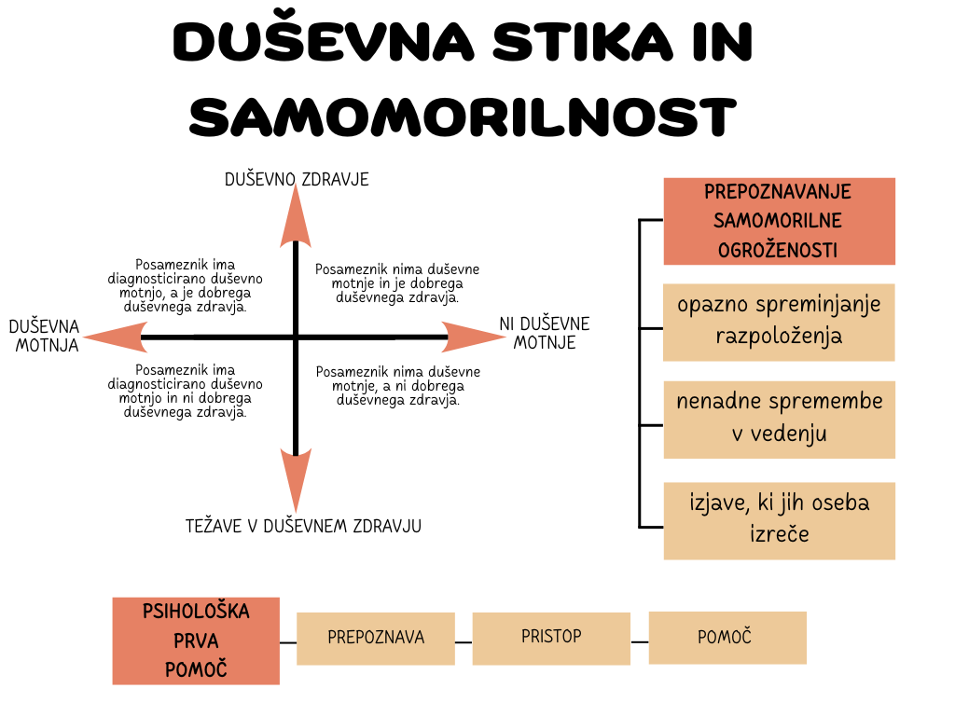

Priloga 3: Teorija = Duševno zdravje, samomorilnost in psihološka prva pomoč

Ljudje velikokrat napačno sklepajo, da to, da smo duševno zdravi pomeni, da se zmeraj počutimo le dobro. Vendar temu ni tako. Da smo duševno zdravi ne pomeni, da se ves čas počutimo le prijetno ali smo polni energije. Čisto vsak od nas se kdaj počuti boljše in kdaj slabše. Pomembno je to, da je duševno zdrav posameznik bolj odporen na stres in se lažje sooča s težavami s katerimi se v življenju srečuje. To ne pomeni, da ob težavah in stiskah ne občuti neprijetnih čustev, kot so strah, jeza ali žalost. Pomembno je poudariti, da vsaka duševna stiska še ne pomeni duševne motnje. Duševne stiske so namreč po večini prehodne, pojavljajo se ob večjih življenjskih spremembah (npr. izguba službe, ločitev, rojstvo otroka, smrt bližnjega…), posamezniki pa jih premagajo. Na desni strani spodaj in zgoraj je torej posameznik, ki nima duševne motnje. Vsi se skozi življenje srečujemo z vzponi in padci, konflikti, izgubami… in ko pridemo do stisk, potem se srečamo s težavami v duševnem zdravju. Ob ustrezni pomoči te dokaj hitro premagamo in se vrnemo sem.

Prav tako pa posamezniki, ki imajo diagnosticirano duševno motnjo doživljajo v življenju težke situacije. Če se posameznik z duševno motnjo ustrezno zdravi (npr. s psihoterapijo, zdravili) in učinkovito opravlja vsakodnevne naloge, hodi v službo, ima urejeno življenje in ne doživlja stiske pravimo, da je dobrega duševnega zdravja, kljub diagnosticirani motnji. Specifično bi bil duševno zdrav posameznik z depresijo dobrega duševnega zdravja izven depresivne epizode. Takšen posameznik ima morda v času stiske lahko nekoliko več težav, ampak tudi te lahko uspešno preide. Prav lahko se tudi zgodi, da posameznik, ki ima duševno motnjo v določeni situaciji doživlja manjšo stisko kot posameznik, ki nima duševne motnje.

Vsi se v življenju torej srečujemo s težkimi in stresnimi situacijami, medsebojno in situacijsko pa se razlikujemo po tem, kako se s stisko soočamo. Nekateri ali v nekaterih situacijah se na težave lahko odzovemo z žalostjo, jezo, nekateri se zaprejo vase, nekateri se zatečejo k delu, drugi imajo težave s spanjem, težave z apetitom, nekateri postanejo nasilni. To vse so t.i. načini spoprijemanja, ki so lahko bolj ali manj funkcionalni, prav tako nekateri pripomorejo k reševanju naših težav, nekateri pa naše težave le še poglabljajo.

Število samomorov med mladostniki je sicer v primerjavi z drugimi starostnimi skupinami (odraslimi, starejšimi) sicer nižje, vendar pa je smrt zaradi samomora eden najpogostejših vzrokov smrti med mladostniki.

Obdobje mladostništva je izredno specifično tudi zato, ker so v tem času samomorilne misli izredno pogoste. Vendar je potrebno pojasniti, da je pojavljanje misli na smrt v tem obdobju deloma tudi pričakovano oz naravno. Mladostniki se namreč v tem času pogosto srečujejo s številnimi eksistencialnimi vprašanji, razmišljajo o življenju in tudi o smrti. Omenjeno je namreč ena izmed razvojnih nalog tega obdobja. Misli o smrti ali o tem zakaj živeti in kakšno je življenje v tem obdobju niso tako nenavadne. Težava nastopi, ko takšne misli pričnejo prevladovati, ko vztrajajo zelo dolgo in ko misli na smrt postanejo prevladujoč način soočanja s težavami in stisko.

Pogoste misli + bolj dodelane misli + izdelani načrt 🡪 ogroženost

Pomembno je tudi omeniti, da samomorilno vedenje pri mladostnikih, pa tudi pri odraslih, pogosto ne izvira iz želje po smrti, pač pa iz želje po prekinitvi nevzdržne in boleče situacije.

Kako prepoznati stisko?

Ljudje se med seboj zelo razlikujemo. Stiske lahko tako doživljamo zaradi različnih razlogov in v različnih situacijah. Prav tako jih različno tudi doživljamo in izkazujemo. Okoliščine in občutki s katerimi se srečujejo naši prijatelji ali ljudje, ki nas obdajajo, so lahko zelo različne, zato je pomembno, da k osebi v stiski pristopimo neobsojajoče in dobronamerno.

Kot že omenjeno se lahko stiska odraža na različne načine. Pri prepoznavanju le te je pomembno biti pozoren na spremembe, ki se se morebiti kažejo v posameznikovem razpoloženju in vedenju. Omenjene spremembe namreč lahko nakazujejo na stisko pri posamezniku.

**Spremembe v razpoloženju se lahko kažejo kot:**

• dlje časa trajajoča otožnost,

• občutljivost in depresivno razpoloženje,

• občutki obupa,

• povečan nemir,

• občutki anksioznosti,

• občutki napetosti,

• občutki ujetosti in nemoči.

**Spremembe v vedenju se lahko kažejo kot:**

• spremenjeno prehranjevanje ali spanje,

• umik iz socialnih odnosov,

• izguba veselja do dejavnosti, ki jih je oseba rada počela,

• opustitev dejavnosti, ki jih je oseba rada počela,

• povečana zloraba alkohola in drog,

• neobičajno izražanje jeze in nerazumljiva jeza ter agresivnost,

• impulzivnost in razdražljivost,

• cinizem.

**Izjave, ki jih oseba izreče:**

* »Vsi se norčujejo iz mene.«
* »Nikomur ni mar zame.«
* »Ne morem več.«
* »Želim si, da bi bil mrtev.«
* »Ubil se bom.«

V veliko pomoč je lahko, da se trudimo biti v stiku in odnosih z drugimi čuječi in pozorni. Tako bomo morda nekoliko lažje opazili omenjene spremembe, ki lahko odražajo posameznikovo notranje dogajanje in morebitno stisko. Pri tem je pomembno poudariti tudi to, da so vse omenjene spremembe včasih zelo, zelo težko zaznavne.

**Psihološka prva pomoč**

Psihološka prva pomoč je pomoč, ki jo nudimo osebi z duševno težavo ali stisko, razvijajočo se duševno boleznijo, dokler ni na voljo strokovna pomoč ali se stiska ne razreši. Nanaša se na prepoznavo, razumevanje in pomoč osebi, ki je v duševni stiski.

V pomoč nam je lahko akronim **PPP**, ki zaobjame tri temeljne korake:

**Prepoznava** – (pre)poznavanje znakov in simptomov duševnih stisk in nujnih stanj, ki zahtevajo takojšnje ukrepanje.

Prvi korak pomeni, da smo pozorni na osebo pred nami. Osredotočimo se na informacije (tako verbalne kot neverbalne), ki nam jih oseba sporoča, ter na njene čustvene odzive.

**Pristop** – kako pristopiti k osebi, ki je v stiski, in z njo vzpostaviti komunikacijo.

Ko prepoznamo, da je oseba v stiski, sledi naslednji korak – pristop. Pri tem je ključno, da z osebo vzpostavimo ustrezno komunikacijo. Bolj kot iskanje »pravilnih besed« in dajanje nasvetov bo v pomoč, če bomo pozorno in aktivno poslušali, sprejemali vse občutke druge osebe, jo poskusili pomiriti ter ji pomagali pri izbiri najbolj primerne rešitve.Kadar menimo, da oseba doživlja stisko, je zelo pomembno, da jo o tem povprašamo in tako preverimo, kako resna je situacija in kako močna je njena stiska. To lahko storimo na različne načine. Najpomembneje je, da k temu pristopimo odprto in dobronamerno ter neobsojajoče. Pomembno je tudi, da je način, ki izberemo, da pri osebi preverimo, kako se počuti, nam blizu. Tako bomo lažje ohranjali pristnost. Osebo lahko prijazno vprašamo, kako se počuti hkrati pa ji povemo, da nas skrbi zanjo, saj smo v zadnjem času opazili, da je morda bolj otožna, se veliko redkeje veseli ipd. Tak pogovor ponavadi ni enostaven, vendar je izrednega pomena. Omogoča nam, da pri osebi preverimo, kako resna je njena stiska in situacija, hkrati pa osebi damo vedeti, da nam je mar zanjo in da v tej situaciji ni sama. Pomembno je osebo v stiski spodbujati k temu, da nam o svojem počutju in mislih pove čim več. To ni pomembno zato, ker bi bili radovedni, pač pa zato, ker bomo tako lažje ocenili resnost situacije.

**Pomoč** – poznavanje oblik pomoči, ki jih lahko nudi okolica in strokovne službe; spodbujanje osebe k uporabi strokovnih virov pomoči.

Tretji korak predstavlja usmerjanje in spodbujanje osebe k iskanju ustrezne (strokovne) pomoči. Zato je pomembno, da tudi sami dobro poznamo vire pomoči in strokovne službe, ki obstajajo v naši okolici. Dobro je tudi vedeti, kakšno pomoč lahko oseba prejme pri posameznih strokovnjakih, da jo lahko primerno usmerimo. Hkrati pa ne pozabimo, da je včasih pomembna podpora že to, da smo osebi na voljo in da ji prisluhnemo.

Če ocenimo, da je situacija zelo resna, je pomembno, da osebo v stiski tudi direktno povprašamo o tem ali razmišlja o tem, da bi si vzela življenje. Ljudje pogosto zmotno mislijo, da če oseba v stiski ne razmišlja o samomoru, mi pa je bomo o tem povprašali, ji bomo s tem dali tudi idejo. To ne drži. Oseba, ki o samomoru ne razmišlja, nam bo to tudi povedala. Za osebo, ki se sooča s samomorilnimi mislimi pa je to vprašanje izrednega pomena. Da ji vedeti, da je bila njena stiska prepoznana in slišana.

Najpomembnejša pomoč je dobra podporna mreža- mreža prijateljev, družine, učiteljev. Vanjo se ujamemo, ko bi padli. Če nas je več, smo lahko uspešnejši – pomaga tudi pri razbremenitvi nas samih, takšni pogovori nikoli niso enostavni + neko drug lahko pozna kakšno dodatno informacijo (pri teh letih nimamo nujno vsi izkušenj s takimi občutki, zato je razumljivo, da situacije ne moremo rešiti sami).

Priloga 4: Učni list = Igra vlog

S sošolcem si razdelita vloge. V prvem krogu naj si eden predstavlja neko stisko, težavo ali problematično situacijo, ki je lahko izmišljena ali pa resnična (ne rabi razkriti ali je resnična ali ne). Drug sošolec se poskuša z njim pogovoriti, prepoznati v kakšni stiski se je znašel ter povprašati po samomorilni ogroženosti. Po petih minutah zamenjata vlogi.

*Avtorica: Monika Ficjan, mag. psih.*